11 правил безопасности

- ВНИМАНИЕ! Железнодорожный переезд!
Северо-Кавказская железная дорога обращается ко всем гражданам с убедительной просьбой – соблюдайте требования правил безопасности при нахождении на железнодорожных путях и обязательно обучите этим правилам своих детей. Не находитесь сами и не допускайте нахождения детей в неустановленных местах железнодорожной инфраструктуры.
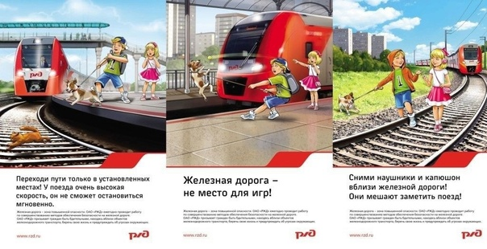
ВСЕГО 11 «НЕ» МОЖЕТ ПРЕДОТВРАТИТЬ ТРАВМАТИЗМ НА ЖЕЛЕЗНОДОРОЖНОМ ТРАНСПОРТЕ:
- НЕ ходить по железнодорожным путям!
- НЕ перебегать железнодорожные пути перед приближающимся поездом (чтобы остановить поезд, идущий со скоростью 100-120 км/ч, требуется от 700 до 1000 метров тормозного пути!)
- НЕ прыгать с платформ!
- НЕ подлезать под платформу и подвижной состав!
- НЕ играть вблизи железнодорожных путей!
- НЕ кататься на кабинах и крышах электропоездов!
- НЕ класть на пути посторонние предметы (это может привести к катастрофам)!
- НЕ бросать камни в движущийся электропоезд (это приводит к увечью или смерти пассажира, который может оказаться так же и вашим родственником, одноклассником, другом или близким человеком!).
- НЕ переходить железнодорожные пути в неустановленных местах.
- НЕ пользоваться вблизи железнодорожного полотна наушниками и не разговаривать по сотовому телефону (при этом можно не услышать сигнала машиниста электропоезда).
- НЕ оставлять ребенка без присмотра на железнодорожных путях, платформах!
https://skzd.rzd.ru/ru/5823/page/103290?id=9951#main-header

